宝達志水町立宝達中学校ＰＴＡ
研究主題：規則正しい生活をし，たくましく自立心に富んだ子どもたちを育てよう

１．主題設定の理由
激動する社会の中で，子どもたちは大人になり，社会人になり，次世代を担うことになる。
その時，子どもたちはたくさんの難題に直面するに違いない。そうした子どもたちに，その時までに気づいて欲しいこと，身につけて欲しいことは何か，という協議から２年間の研究はスタートした。
先生方と協力し合い，保護者としてＰＴＡとして何ができるのか，ということを話し合った末に，「自立」・「共働」・「約束」・「感謝」をキーワードとし，本研究主題の設定に至った。
４つの価値に気づき、次世代を生きて欲しいという，保護者の願いが込められている。
２．研究実践
（１）「マイ弁当の日」
「自主自律の心」をテーマとし，校区小学校
とも連携を図りながら，推進した取組である。
学校行事等で給食がない日に，自分で自分の弁
当を作る実践である。そのために，学校では栄
養教諭がレシピの紹介やカロリーバランスの説
明をし，養護教諭が体の成長や健康への関係に
ついてのお話をする。生徒たちは，生徒会が中心となって，学級活動において「マイ弁当」に
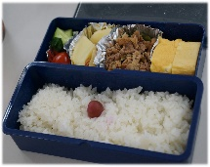
関する学級討議をする。そして保護者は，弁当作成当日，手伝うことなく寄り添い見守るといった活動である。
この活動を継続
することで，子ど
も自らが大人顔負
けの弁当を作成出
来るようになった。
しっかり栄養のバ
ランスを考え，色合いまで意識した弁当である。
この体験を通して，子どもたちは「自分でも作れる。」といった自信を感じており，そのことは，

活動後に実施したアンケートの結果に裏付けられている。
「マイ弁当の日」が終わるごとに，作成した
生徒と見守った保護者とで振り返りをする。そ
の手記の中には，「お母さんの苦労が分かった。」
とか，「今度はいっしょに作ろうね。」といった
保護者への感謝の気持ちやより深くなった親子
の絆がたくさん見て取れる。
この実践の一番の成果は，子どもたちの自立
心の向上と保護者への感謝の気持ちであったと
総括した。
（２）「資源回収」
「共働」・「約束」・「感謝」をテーマとし，生
徒と保護者と先生方が共働して取り組む実践で
ある。
夏休みに入って早々，生徒は保護者といっし
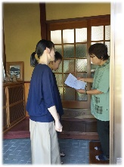
ょに近隣５軒に資源ゴミのお願いに回る。そし
て，約束した日に親
子で感謝の気持ちを
もって回収して来る，
といった活動である。
そしてまさに，この
場面こそが，テーマ
に迫る瞬間なのである。
親子でいっしょに活
動する「共働」，地域の方々と交わす「約束」，そして回収する時の「感謝」。そうした道徳的価値観に気づいて欲しい，身につけて欲しい，といった願いが込められている。
本校の長子数は約３００人。よって資源ゴミ
のお願いは１５００軒に及ぶ。さらに自分の家の資源ゴミを加えれば，実に１８００軒分の資源ゴミが回収される。この回収での収益は約４０万円に達した。この収益金はＰＴＡ役員と先生方との協議のすえ，生徒たちのために有効活用している。
資源回収当日は，大規模な「共働」の場。ＰＴＡ役員が５０名，先生が２０名，３年生の全
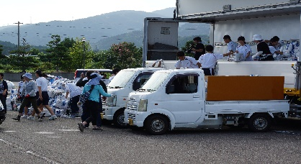
生徒が１１０名，
計１８０名によ
る３時間に及ぶ
共働作業。たい
へんな３時間で
あったが，終了した時にあちこちで見られた清々しい笑顔が，とても印象的であった。
３．研究発表会
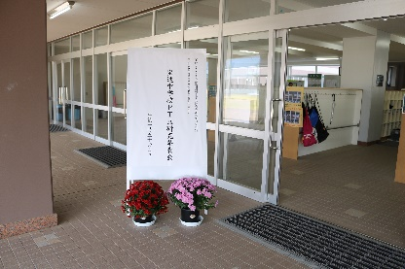
研究発表会は，
11月11日（土）
13:30より，宝達中の体育館で行われた。七尾市・羽咋市・中能登町・
志賀町のＰＴＡより約70名，町内各小学校Ｐ
ＴＡより約90名，本校ＰＴＡ及び教職員で80
名，総勢240名の研究発表会となった。
研究発表会の主だった内容は，以下の通りである。
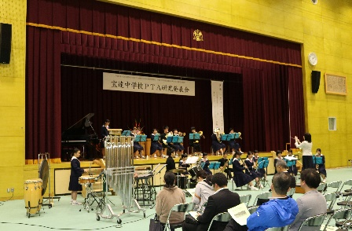
（１）アトラクション
宝達中学校の吹奏楽部の皆さんに，３曲演奏してもらった。普段よりあまり聞く機会の少な
い吹奏楽部の演奏は，とても素敵で感動的であった。
（２）研究発表
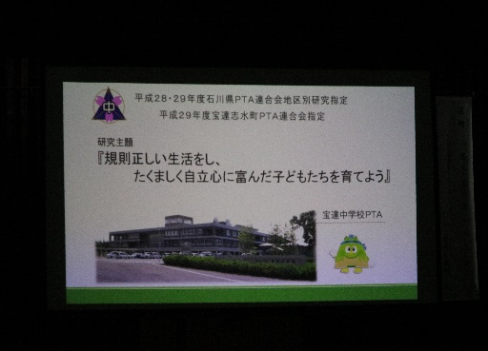
パワーポイントにより，30分間
のプレゼンテーション形式で発表した。
ＰＴＡ役員と先生とで，協力して作成したプ
レゼンテーションはまずまずの出来栄えのものになり，好評であった。そのため，同月本町で行われた「タウンミーティングin宝達志水町」でも，町より依頼を受け発表した。
（３）講演会
石川県発達障害者支援センター「パース」顧
問をされ，臨床心理士として多方面でご活躍中
の 中島 章雄 先生に，「生きるということ」と
題してご講演を賜った。
思春期をむかえ，大人と子どもの狭間で揺れ
る子どもの心理を，たくさんの具体的事例に基
づいて説明して頂いた。また，そうした子ども
とどう向き合えば良いのか，どう関われば良い
のかについてのお話は，たいへん参考になるも
のであった。
４．研究を終えて
石川県ＰＴＡ連合会より地区別研究指定を受
け，研究実践を推進してきた２年間。通常のＰＴＡ活動に加え，発表会に向けての会議も増え，さらには資料作成，発表会当日の準備や運営など，たんへんな事も多々あった。でも，話し合いを重ねるごとに宝達中ＰＴＡの結束力が高まっていったという実感がある。
そして何よりも，この研究実践を機に，保護
者と子ども，保護者と先生方との距離が狭まっ
たことが嬉しい。
また，研究実践を推進していく中で，子ども
たちに求め願った，「自立」・「共働」・「約束」・「感謝」は，実は大人である自分たち自身が，今一度自問自答してみなければならないことのように思えたことも大切な気づきである。
子ども・先生・保護者，その三者の中で誰が教える立場であるということではないと思う。
それぞれが，教え教えられる，相互の関係であるような気がする。だとすれば，その三者が一歩も二歩も歩み寄ることが大切なのではないかと思う。子どもを中心に据え，保護者は先生との情報交換を密にする。学校に対しては，ＰＴＡが一丸となってバックアップする。そうした営みこそが，私たちが願う健全な子どもの育成につながることと確信する。

